한-EU 동등성인정 협정 유기가공식품 수출을 위한
검사증명서(COI) 발급 절차

2017. 10.



Ⅰ. 새로운 검사증명서 발급 방법………………………1
Ⅱ. 검사증명서 발급 방법 …………………………… 13
Ⅲ. 검사증명서 배서 방법 …………………………… 15
Ⅳ. 새로운 검사증명서 승인 ………………………… 19

I. 새로운 검사증명서 발급 방법
유기 수입자 혹은 인증기관으로 TRACES NT에 로그인한 후, 새롭고 개선된 배치로 검사증명서 (COI) 생성 과정을 시작하실 수 있습니다.
^{알면 좋은 점:} 검사증명서 생성 과정 중에 수입 증명서를 초안으로 저장할 수 있으며 다시 시작해서 완성을 하거나 다른 증명서를 만들 수 있습니다.

▶ 새로운 검사증명서 발급 방법
- 유효한 수입업체와 가공업체 혹은 인증기관 프로필로 로그인하세요 (EU 시행규칙 제2016/1842호의 부속서 3 혹은 4)
- 왼쪽 상단 메뉴에서 인증서를 클릭하고 목록에서 COI (검사증명서)를 선택하세요.
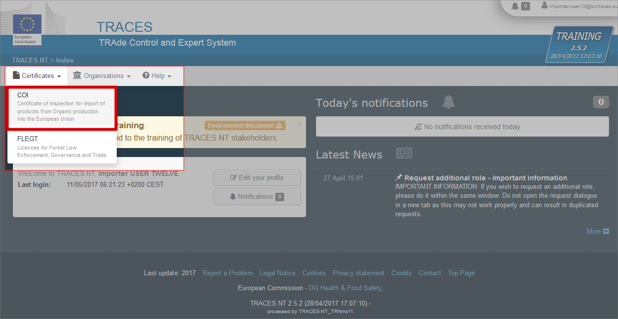
- 새로운 COI 생성을 누르세요.
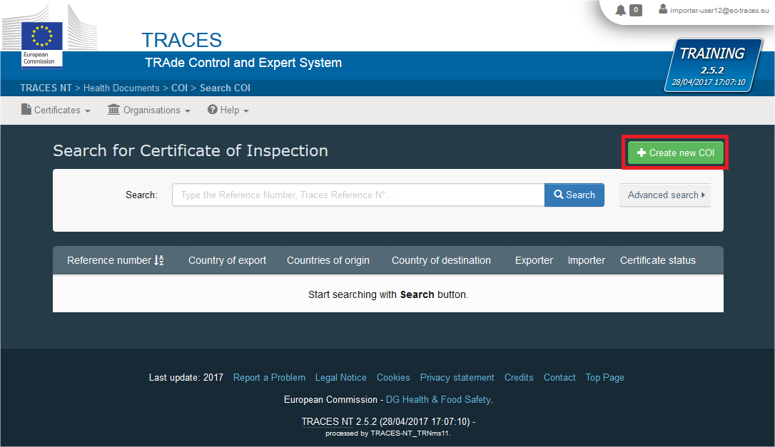
- 물품(commodity)을 선택하라는 팝업창이 하나 뜹니다. 검색창에서 물품 이름의 일부를 입력하거나 직접 물품 목록에서 찾아서 선택할 수 있습니다. 물품을 선택하려면 물품 오른쪽의 선택란을 클릭해야 합니다.
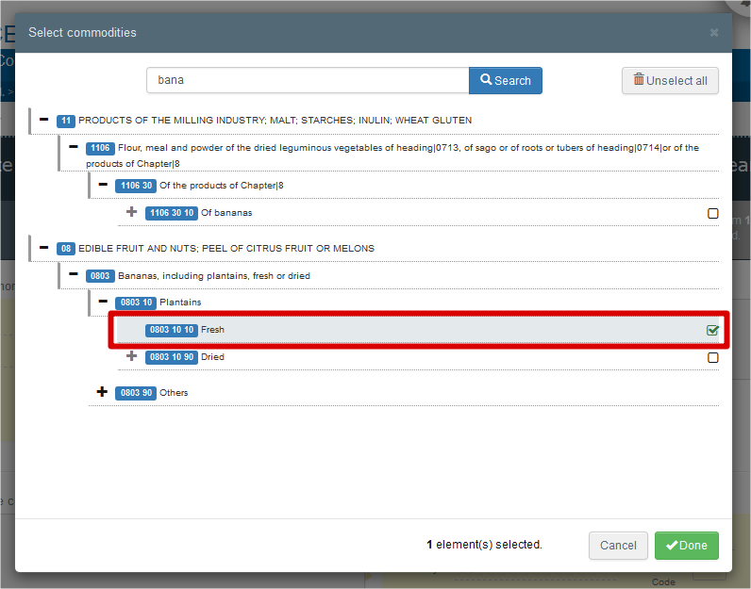
물품 선택을 완료하면 끝내기 (Done)을 누르세요.
비고: 물품을 하나 이상 선택할 수 있습니다.
아래와 같은 정보 탭과 함께 유기 제품의 EU 수입에 관한 검사증명서 발급 페이지의 전자 버전이 나타납니다.
≫ 인증서(certificate): 인증서 자체의 세부 사항을 입력해야 하는 곳
≫ 이력 아이콘(History): 인증서의 모든 이전 상태를 보기 위해 클릭
≫ 현황(current status): 인증서 현황을 항시 볼 수 있는 칸
≫ 다음: 그 다음에 해야 해야 하는 필수적인 단계를 보여줌
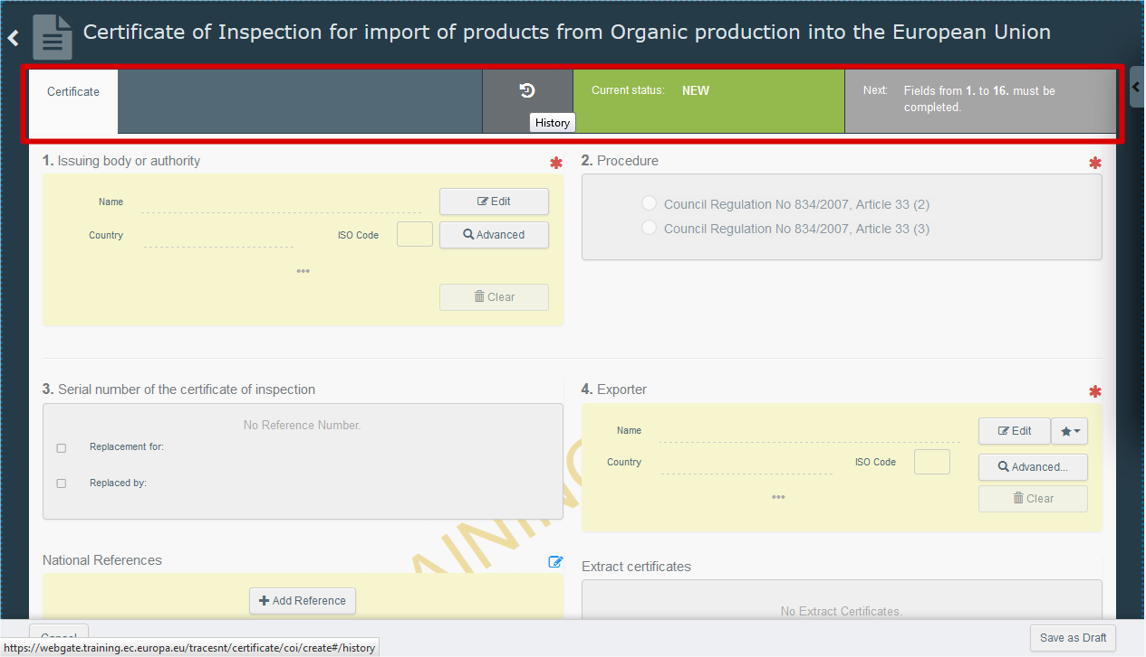
이제 유기 제품을 유럽으로 수입하기 위한 전자 검사증명서를 완성하세요.
- 전자 검사증명서(종이 검사증명서의 18번에 서명하는 기관에 해당)의 1번에서 수출업자를 관리하는 인증기관을 선택하세요. 이름 칸에 이름이나 주소를 입력할 수 있고 칸 밑으로(드롭 다운 리스트-화살표 누르면 나타나는 리스트) 입력하신 정보와 부합하는 결과가 자동적으로 나타나 보여줍니다. 아래 사진은 기관 정보를 입력한 것입니다.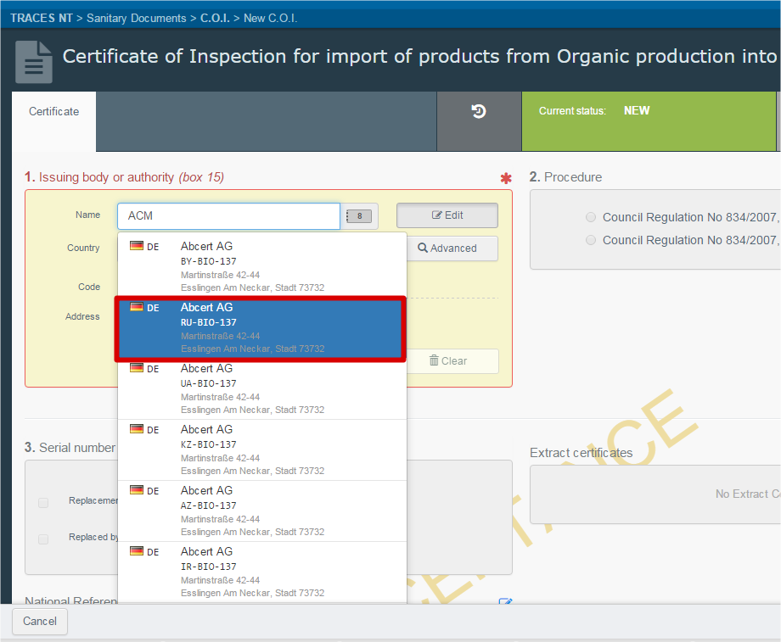
드롭다운 목록(화살표를 눌러서 나오는 목록)에서 맞는 정보를 선택하면 자국의 이름과 국가, ISO 코드가 자동적으로 채워집니다.
비고: 덧붙여 입력하고자 하는 발행 기관을 찾기 위해서 검색을 이용할 수도 있습니다.
상세>상세 검색을 누르고 기관 주소의 국가를 고르거나 기관을 관리하는 국가를 선택하세요.
검색을 누르고 목록에서 국가를 골라 선택(select)을 누르세요.
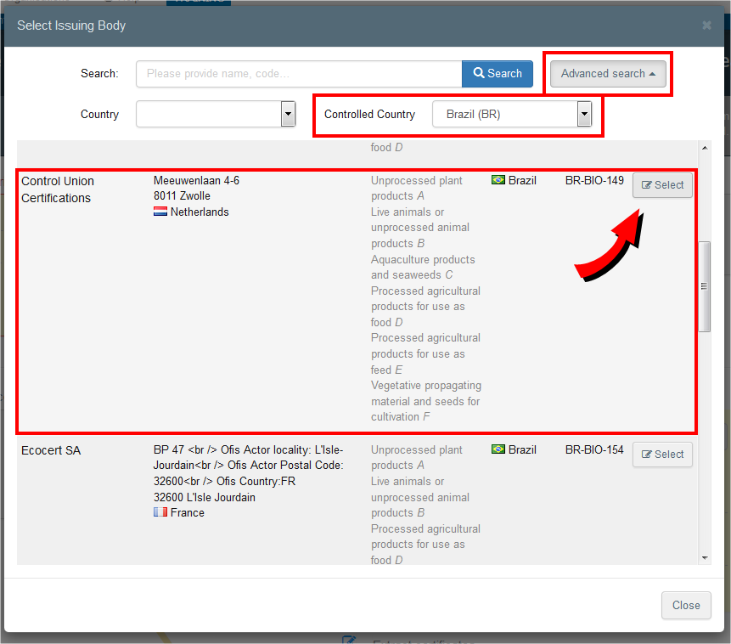
- 적용할 수 있는 절차에 관한 2번은 자동적으로 맞는 발행 기관이나 인증기관이 선택되며 이는 수정할 수 없습니다.
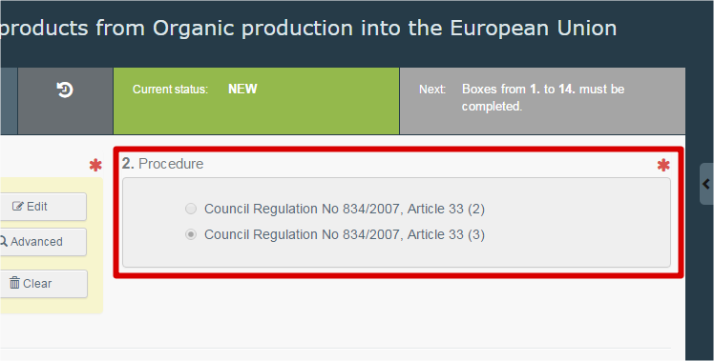
- 3번에 인증서 참조번호가 비어있는데, 인증서를 제출하거나 발급한 후에 자동적으로 채워집니다.
- 숫자나 텍스트와 같이 추가 정보를 입력하기 위해서(최대 250자) 국가 참조 번호를 입력할 수 있습니다. 한 인증서에 여러 개의 국가 참조 번호를 더 추가할 수 있습니다.
- 4번에서, 이름 칸에 수출업체 회사 이름을 입력할 수 있고 입력한 정보와 부합하는 결과로 드롭다운 목록이 자동적으로 나타납니다.
유기 수출업체를 선택하면 업체의 세부사항이 자동적으로 채워집니다.
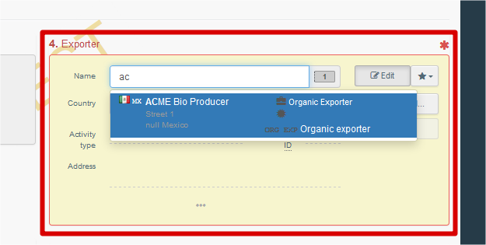
- 7번 원산지에서 화살표를 눌러서 제품의 원산지 국가를 하나 혹은 그 이상을 선택하세요. 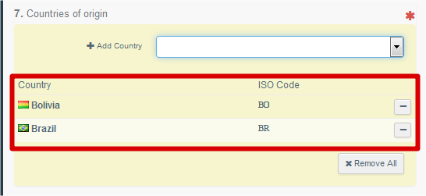
비고: 하나 이상의 원산지를 선택할 수 있지만 추가할 수 없음을 고려해주세요.
- 8번 수출국은 4번의 선택항목과 부합하여 시스템이 자동으로 채웁니다. 그렇지만 수정할 수도 있습니다.
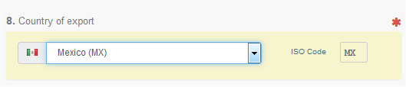

- 9번을 채우세요. 필수 항목으로 위탁화물의 통관국가 혹은 입국 지점과 도시를 입력하세요. 필수항목 입니다.
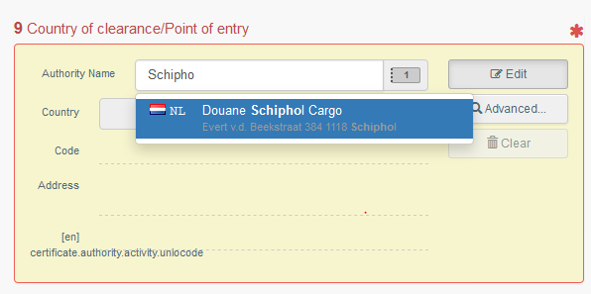
^{알면 좋은 점:} 기관(발급 기관, 수출업체, 첫 번째 수하인)의 세부사항을 수정할 수 있으며 목록을 지울 수도 있습니다. 또는 상세 검색을 할 수도 있습니다.
첫 번째 수하인, 수입 혹은 수출업체 정보를 시스템에서 찾을 수 없다면, 인증서 발급 전에 “기관” 메뉴를 통해 세부사항을 입력할 필요는 없습니다. 수출업체 생성에 관한 정보는 여기를 참고하세요.
- 11번 수입업체를 기입하세요. 이 항목은 4번과 같은 방법으로 수정할 수 있습니다.
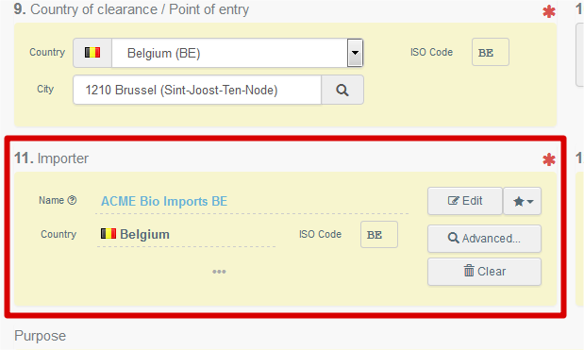

- 위탁 화물이 다른 수출업체로 도착하게 되는 경우, 12번에 자세한 유럽 연합의 첫 번째 수하인을 입력할 수 있습니다. 이름 칸에, 이름이나 주소를 입력할 수 있으며 드롭다운 목록이 정보와 부합하게 하여 자동적으로 나타납니다. 아래는 입력한 다음의 내용입니다.
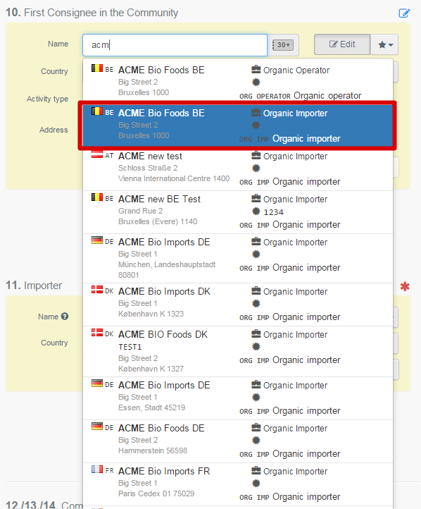
드롭다운 목록에서 일치하는 것을 고르면 이름, 국가, 수하인의 ISO 코드가 자동적으로 입력됩니다.
비고: 이후의 단계에서 화물이 배치로 나눠질 경우, 여기서 첫 수하인의 세부사항을 의무적으로 입력해야 하는 것은 아니며 전체 다 입력해야 할 필요는 없습니다.
^{알면 좋은 점:} 10번 도착지 국가는 여기서 선택한 내용과 맞춰 자동적으로 채워집니다. 화물을 배치로 해장하기로 선택했다면 10번 도착지 국가는 빈칸으로 남겨집니다.
- 목적 란에서 첫 수화인이 화물을 받을 것인지 배치로 나눌 할 것인지 정해야 할 것입니다. 배치로 나누는 것으로 선택한 경우, 기본에서 뺀다는 칸 (Base for extract)이 만들어집니다. 게다가 보증 당국은 세관 서류 참조를 자유 텍스트 란에 쓸 수 있습니다.
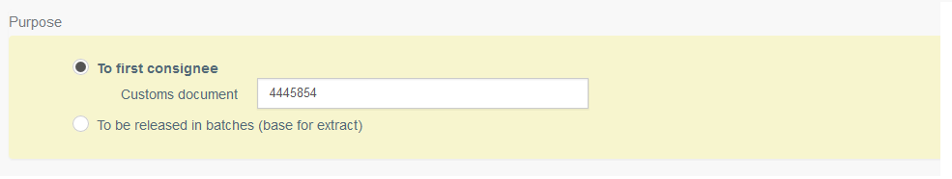

- 화물을 담당하는 회사 이름을 쓰세요.
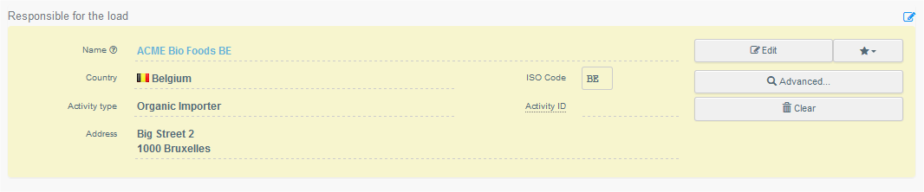
비고: 이 부분은 선택사항입니다. 화물 담당은 국경에서 수입업체를 대표하는 경제적인 사업체입니다 (“세관 운송업체” 혹은 “화물운송업자”라고 자주 말하기도 함). 이 부분에 등록된 사업체와 연관된 사용자는 검사증명서의 접근권을 가지며 관련 알림을 받을 것입니다. 수입업체가 화물 및 화물을 입국 지점까지 관리를 하는 경우 ‘화물 담당(Responsible for the load’이라는 칸은 비워두면 됩니다.
- 13번 제품 설명에서 제품의 상품명, 로트 번호, 물품 패키지 수 (필수), 단위 측정을 포함한 순중량(필수)을 입력할 수 있습니다.
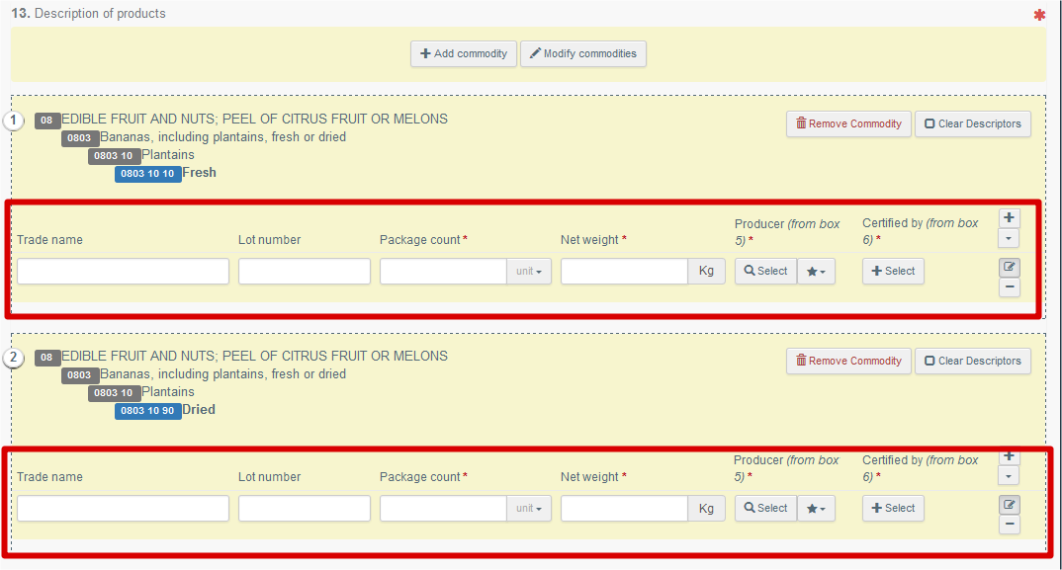
비고: 제품은 “검사증명서 작성” 옵션의 다음 팝업 창에서 선택하신 내용과 일치하게 이미 작성되어 있습니다. 새로운 제품을 추가하거나 기존 제품을 삭제할 수도 있습니다. 또는 이전에 추가된 제품을 더 추가하거나 제거할 수 있습니다.
생산업체와 생산업체를 관리하는 인증기관을 선택하세요. 생산업체가 4번의 수출업체와 같을 경우, 인증기관은 자동적으로 1번의 발행기관과 같은 기관으로 정해집니다. 다만, 사업체 활동을 다른 인증기관이나 인증 당국에서 관리할 경우, 생산업체의 인증기관을 변경할 수 있습니다.
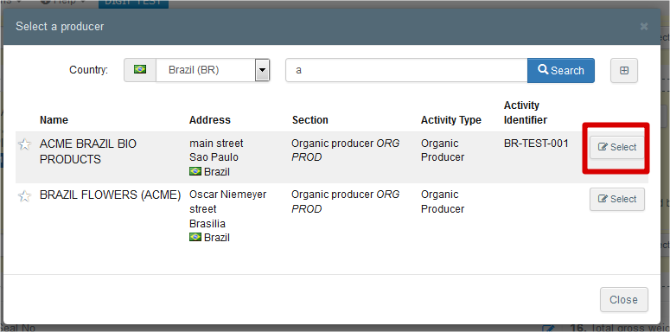
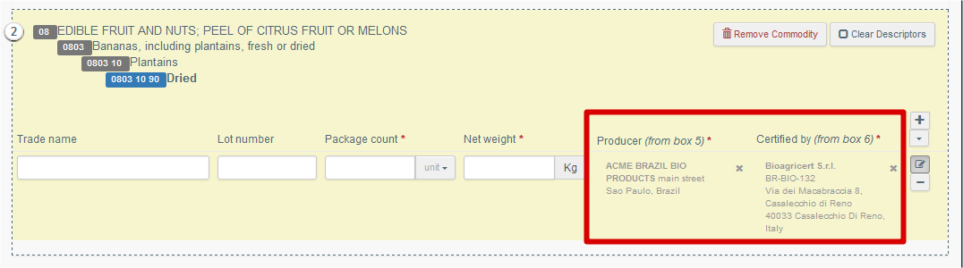
- 14번과 15번. 봉인 번호와 컨테이너 번호를 입력합니다.
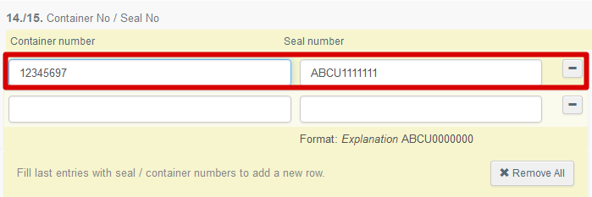
비고: 봉인 번호와 컨테이너 번호는 하나 이상 입력할 수 있고 혹은 전부 지울 수도 있습니다. 컨테이너 번호 형식은 7자리이며 그 중에 대문자 4개를 포함해야 합니다.
- 16번은 의무 사항으로, 위탁화물의 전체 총 중량을 입력하고 단위를 선택하세요.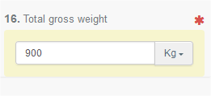
수송 수단을 추가할 수 있고 관련 상세 정보 (종류, 수송 수단 이름, 국제 운송 서류)를 입력할 수 있으며 선택사항입니다. TRACES NT에서 이는 선택사항이고 입국이나 목적지에서 요구되는 정보가 아님을 알아주세요.
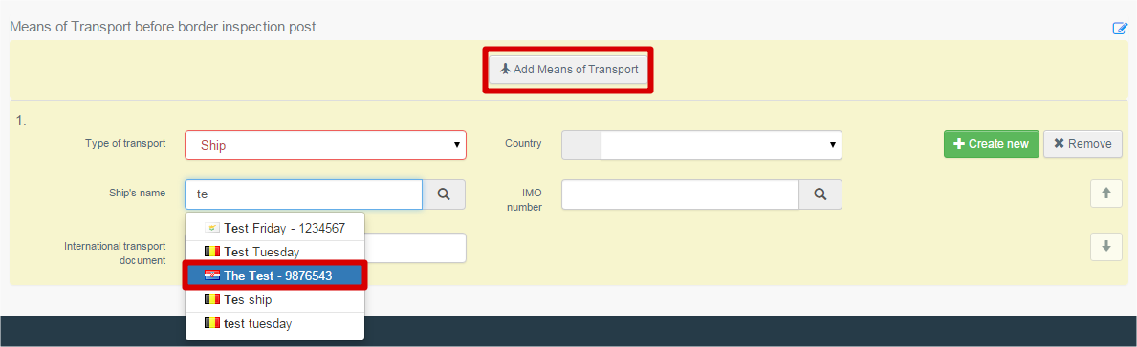
- 중요한 서류를 첨부하길 바라면 인증서 자체와 함께 합쳐서 첨부해주세요.
동봉한 서류 추가를 눌러서 종류를 선택하세요. 자동적으로 채워야 하는 일부 칸이 나타날 것입니다.
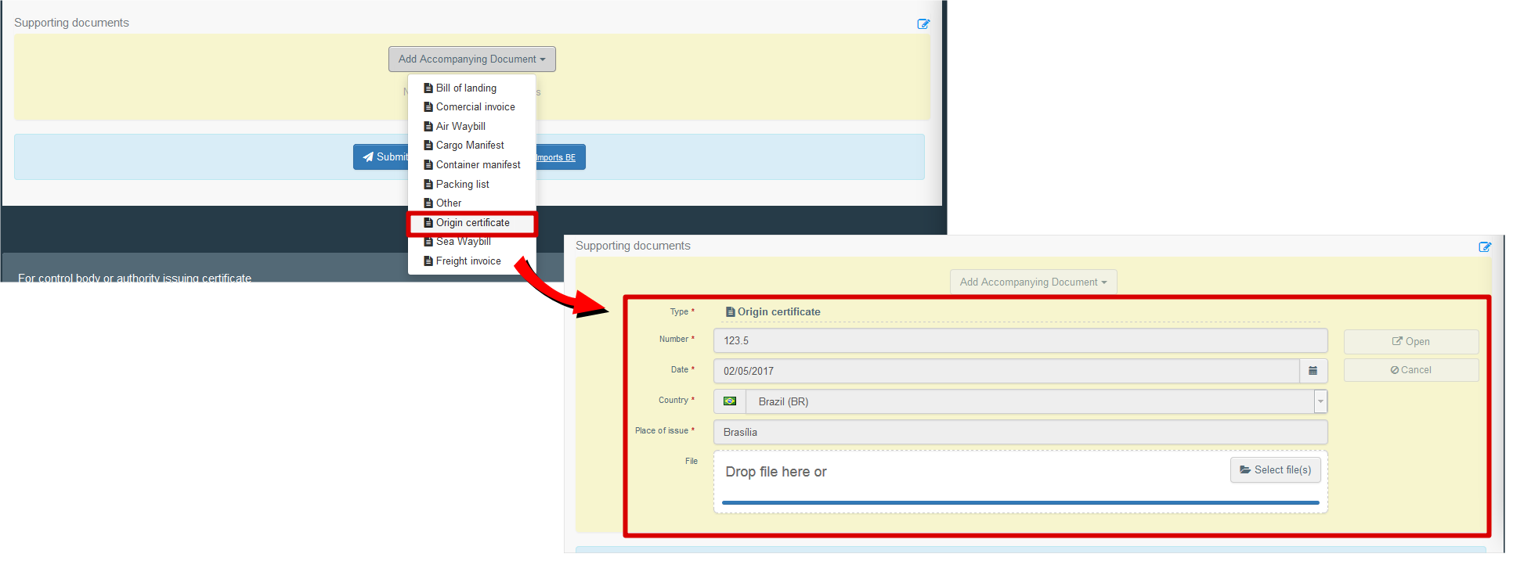
이 단계에서도 서류를 수정할 수 있고 다른 서류도 추가할 수 있습니다.
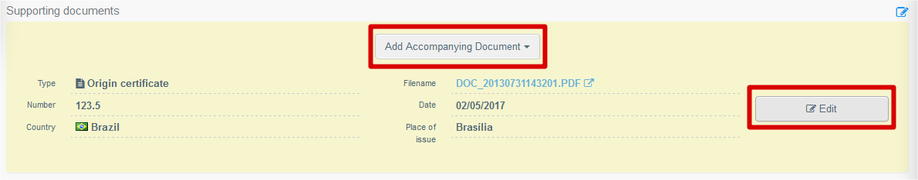

- 여기서 하고 있는 작업을 초안으로 저장할 수 있습니다. 이는 인증서를 저장하고 나중에도 수정할 수 있음을 의미합니다. 초안을 저장한 사용자와 동료들(동일 역할의 유효한 TRACES NT 프로필을 보유한 사람)만 초안을 볼 수 있습니다. 수출업체 발행기관은 TRACES NT에서 수입업체가 만든 초안을 볼 수 없습니다.
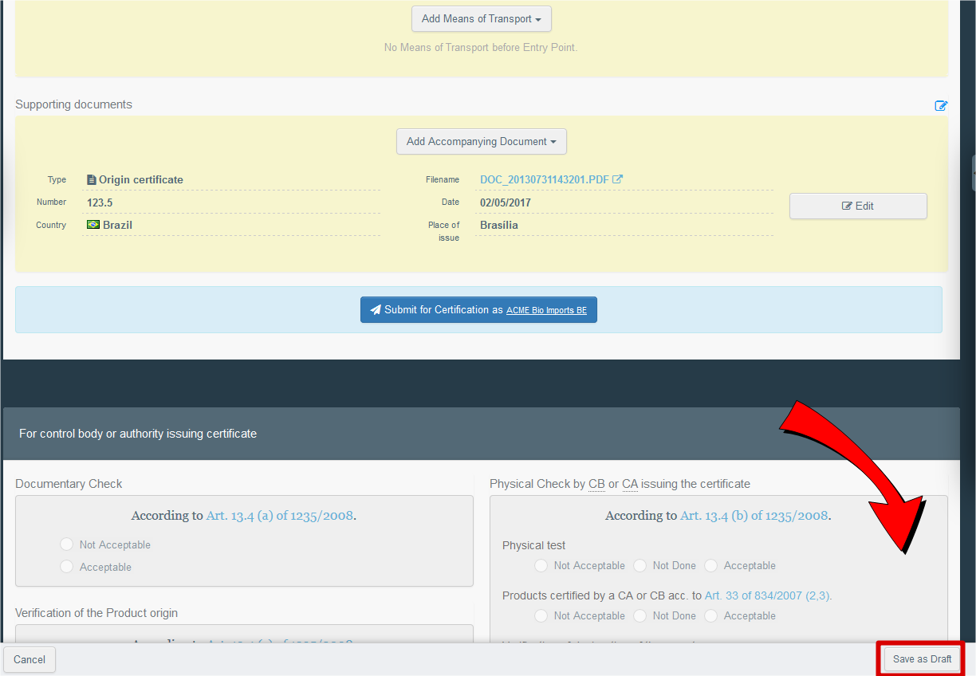
- 인증서 작성을 마쳤으면 증명서 제출(Submit for Certification)을 누르세요.
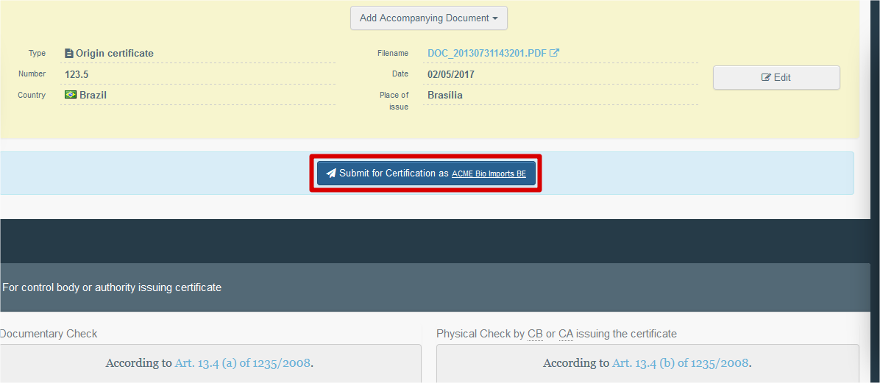

▶ 유기 수입업체인 경우의 검사증명서 제출
^{알면 좋은 점:} 수입업체 사용자가 증명서를 제출했으나 인증기관에서 아직 발행하지 않은 경우, 모든 항목의 정보를 수정, 추가 혹은 삭제할 수 있습니다. 관리당국/인증기관이 인증서를 제출하면, 변경하실 수 없습니다. 이때 증명서의 실수를 발견하면, 일단 새로운 인증서를 작성해야 합니다. 향후 발행한 증명서 대체로 사본을 만들 수 있고 혹은 실수로 작성한 증명서를 삭제할 수 있습니다.
증명서가 준비되면 증명서 제출을 클릭하세요.

증명서 발급하기 위한 증명서 제출이 되었으며 증명서 상태는 “설명 완료”라고 됩니다.

증명서 번호는 증명서 페이지 최상단에 있습니다.
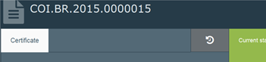
PDF 형식으로 증명서를 미리 볼 수 있으며 필요 시 PDF 뷰어에서 프린트 할 수도 있습니다.
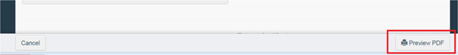
검사증명서의 PDF 버전은 동시에 여러 언어로 프린트 할 수 있습니다.

‘PDF’ 미리 보기’ 버튼 옆에 점 세 개의 버튼을 누르면, 언어 선택이 뜹니다.
언어 몇 가지를 선택할 수 있습니다. ‘PDF 인쇄’를 누르면 서류가 열립니다.
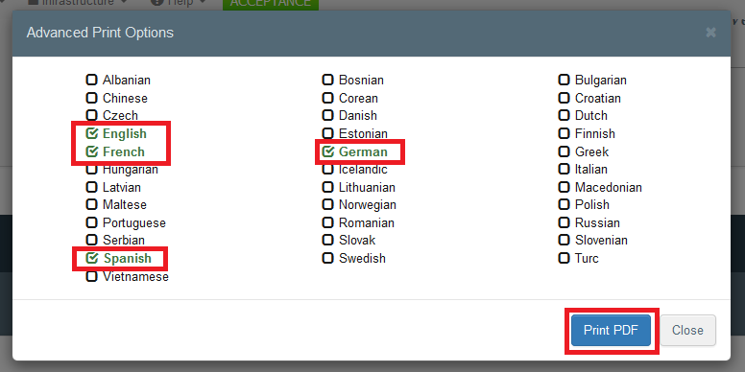
PDF 하단에 프린트할 언어가 있고 증명서의 웹페이지 주소와 연속 페이지를 표시하여 나타납니다. PDF 버전의 인증서는 모든 8페이지가 언어 4개가 모두 동시에 나타난 경우에만 유효합니다.

다음 단계: 이제 관계 기관은 증명서에 서명할 수 있습니다.

▶ 인증기관인 경우
새로운 검사증명서 제출을 하는 두 가지 방법이 있습니다.
- 1) 수입업체가 1-17번까지 작성을 완료했고 1번의 발급 기관/당국에게 인증서를 제출했습니다.
발급기관/당국의 사용자는 ‘TRACES NT에 인증서가 제출 되었으며 증명서를 입증해야 한다’는 알림을 받을 것입니다.
- 2) 4번의 수출업체의 인증기관/당국의 직원(사용자)이 위에 설명된 것처럼 1-17번까지 작성합니다.
이 두 가지의 경우, 인증 기관/당국은 파트 2(검사증명서 발급)를 완료해야 합니다.
II. 검사증명서 발행 방법
인증 기관의 역할
새로운 검사증명서를 제출하는 두 가지 방법이 있습니다.
▶ 1. 4번의 수출업체의 인증기관/당국의 직원(사용자)이 위에 설명된 것(파트1: 새로운 검사증명서 만드는 법)처럼 1-17번까지 작성합니다.
이 경우, 검사증명서는 이미 공개 되어 있으며 사용자는 ‘증명서를 발행하는 인증기관 또는 당국’란 만 작성해야 합니다.
항목 체크의 결과가 적합하지 않거나, 미완성 혹은 적합인지 선택하세요.
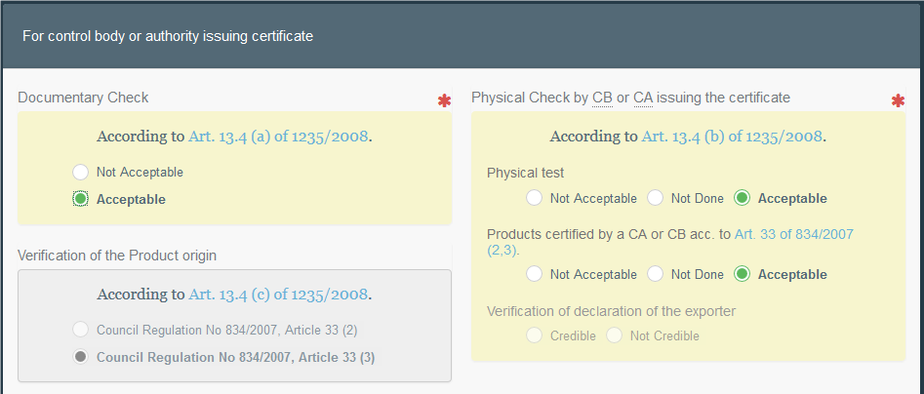
비고: 국가는 1번과 일치하게 하여 작성됩니다.
▶

2. 수입업체가 1-17번을 작성하고, 1번에 표시된 발급 기관(발급 당국)에게 증명서를 제출합니다.
발급기관과 관련된 사용자는 ‘TRACES NT에서 증명서가 제출되었고 입증되어야 한다’는 알림을 받을 것입니다.
비고: 인증기관 사용자가 검사증명서를 발행하지 않은 한, 인증기관 사용자는 모든 항목을 수정하거나 추가, 삭제 할 수 있습니다. 인증기관 사용자가 증명서를 제출하면 변경하실 수 없습니다. 이 부분에서 실수가 발견되면 일단 새로운 증명서를 만들어야 합니다. 향후 발행한 인증서의 대체로 사본을 만들 수 있고 혹은 실수로 작성한 인증서를 삭제할 수 있습니다.
공개된 검사증명서에서 1-17번까지 모든 필수 정보가 완성되었고 발견한 실수를 고쳤는지 확인하세요.
- 증명서를 열면 모든 칸이 노란색일 것입니다. 이는 내용을 수정할 수 있다는 뜻입니다.
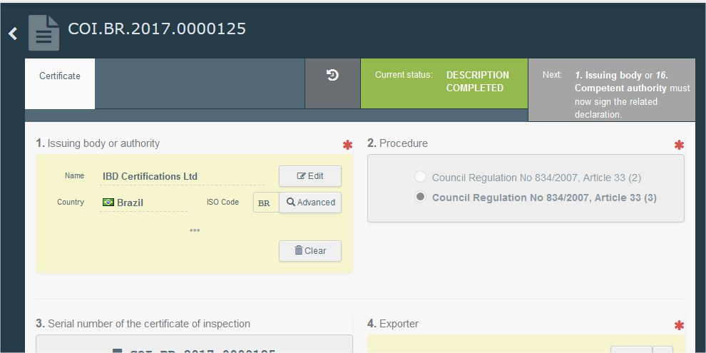
알면 좋은 점: 증명서를 사인하기 전에 인증서가 정확한지 필요한 일부 내용을 수정했는지 확인하세요.
- 18번으로 내려서 물리적 및 서류 검사를 완성하세요. 확인한 내용의 결과가 적합하지 않은지 미완료인지 적합한지 체크하세요.

- 성명서를 자세히 읽고 발행 기관으로 성명서를 사인하세요. (파란색 칸)
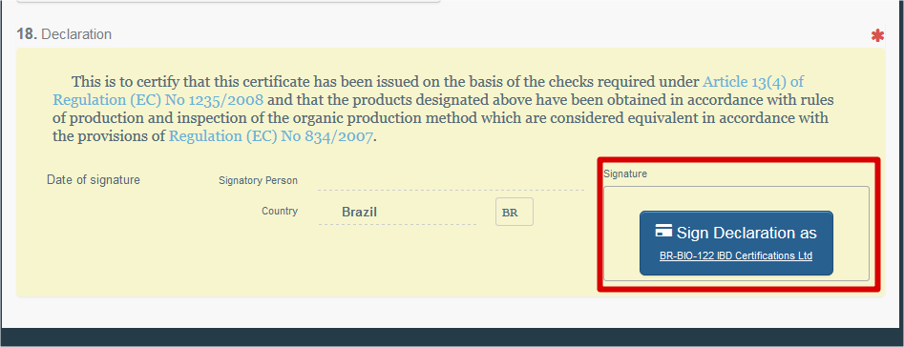
비고: 국가는 1번과 일치하게 해서 채워집니다.
다음 단계: 관계기관이 증명서를 확인하고 배서해야 합니다.
III. 검사증명서를 배서하는 방법
1. 검사증명서 배서를 담당하는 보증 기관으로 로그인하세요. 귀하의 국가에서 수입 유기 제품에 관해서 공식관리를 어떻게 하느냐에 따라, 기관은 유기 인증서 배서 당국 (EAOC- Endorsing Authority Organic Certificate)의 활동 영역에서 활동하는 출입국관리(BCP- Border Control Post) 혹은 중앙관할당국(CCA- Central Competent Authority)이 될 수 있습니다.
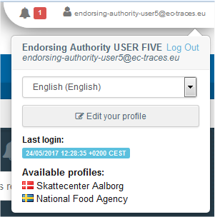
2. 왼쪽 상단 메뉴에서 증명서(Certificates)를 클릭하고 목록에서 COI를 선택하세요.
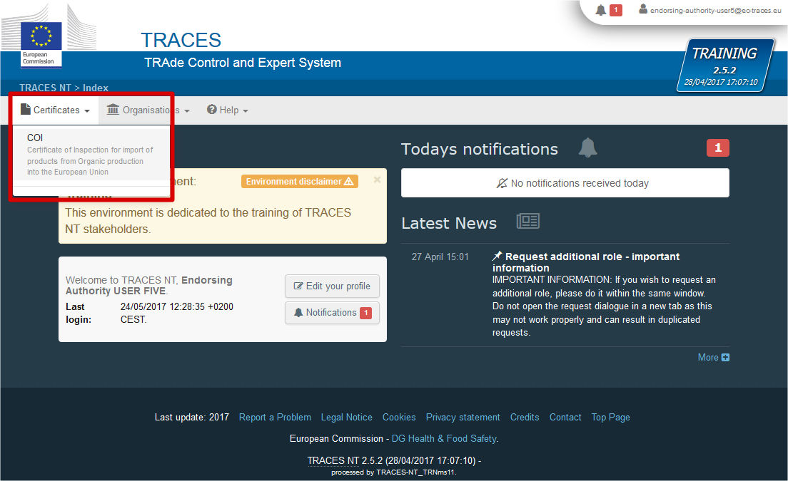
3. 이 페이지에서 처리해야 할 검사증명서를 찾을 수 있습니다.
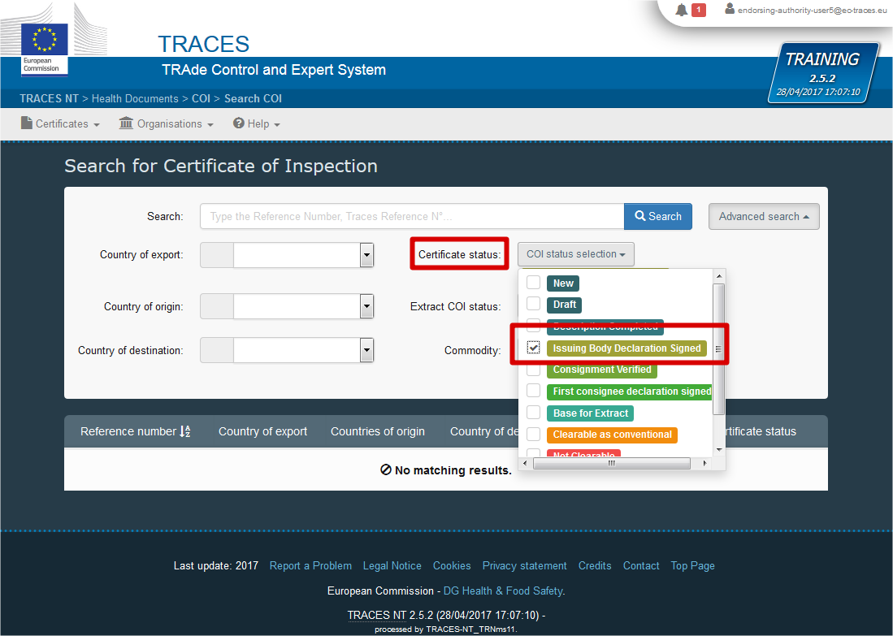
4. 목록에서 확인하고자 하는 증명서를 고르고 증명서의 참조번호를 클릭하세요.
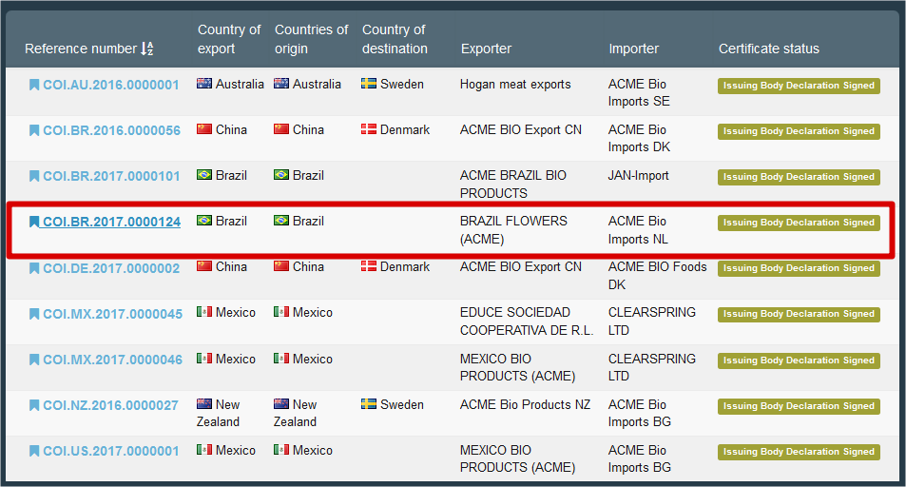

5. 증명서에서 12번 (첫 수화인)을 변경하거나 정보를 더 입력할 수 있습니다. 혹은 ‘목적’ 란에서 위탁화물을 배치로 나눌 것인지 정할 수 있습니다.
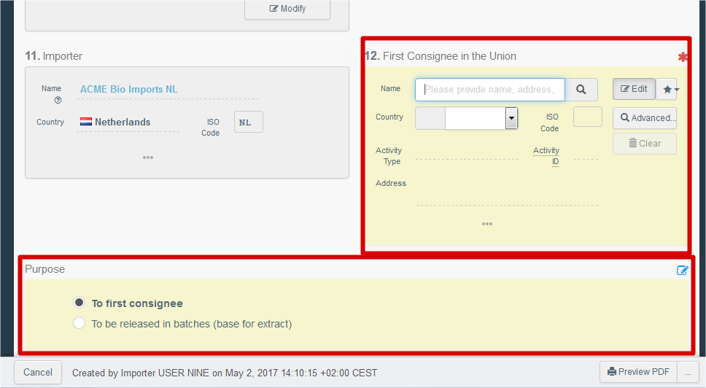
6. 출입국 관리 후 이동 수단 추가. 선택사항임
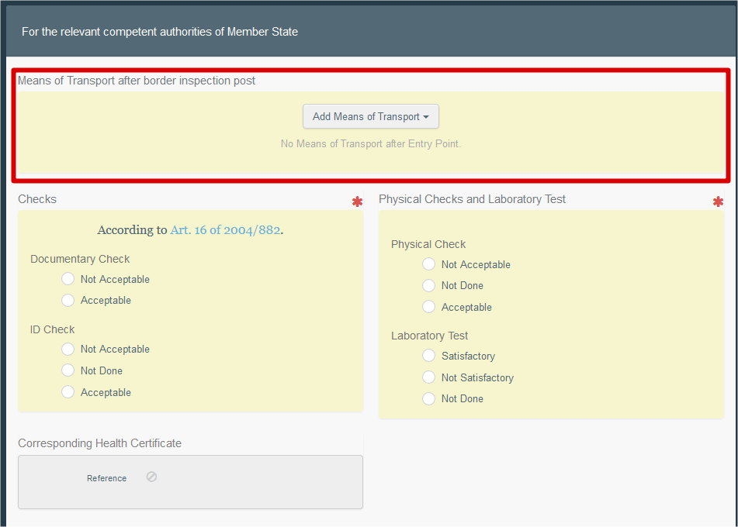
7. 체크하신 항목 체크(문서 및 ID 확인)의 결과가 적합하지 않거나, 미완료 혹은 적합인지 정하세요.
물리적 확인과 시험 결과도 체크하세요.
해당하는 위생 증명서가 있다면, 참고 자료는 여기서 보실 수 있습니다.
8. 19번에서 위탁화물이 세관 보세창고에 저장될 예정이거나 역내가공절차를 위해 보관할 것인지 선택하세요. 그리고 나서 관세신고 참고 번호 혹은 세관 보세창고나 역내가공절차 번호를 입력하세요.
그리고 통관 절차 시작을 누르세요.
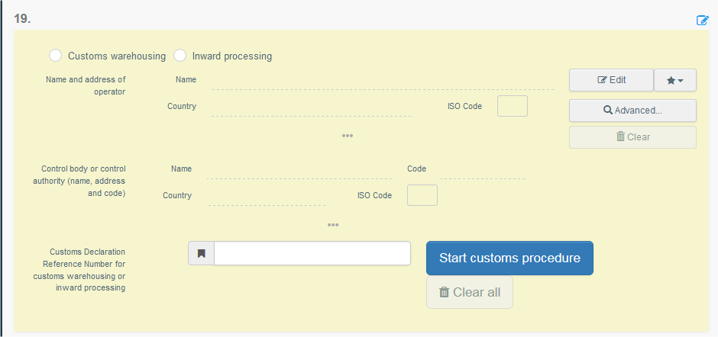
9. 관계 회원국의 소관 당국의 보증과 위탁화물 확인을 입력할 때 인증서가 확실한지(Clearable) 관행제품으로 확실한지(Clearable as conventional), 불확실한지(Not clearable), 나눌 것(Base for exctract. )라고 적고 결과를 적으세요.
확실 | 제품이 유기농으로 자유로 유통됨
관행제품으로 확실 | 화물을 관행으로 자유 유통하나 유기농으로는 아님
불확실 | EU 회원국, 안도라, 페로제도, 아이슬란드, 리히텐슈타인, 모나코, 노르웨이, 산마리노, 스위스에서 자유롭게 유통할 수 없음
나눌 것 | 화물을 다른 배치로 나눌 것임

10. [귀하의 관련 당국(your Relevant Authority)]으로 서명 등록을 클릭하세요.
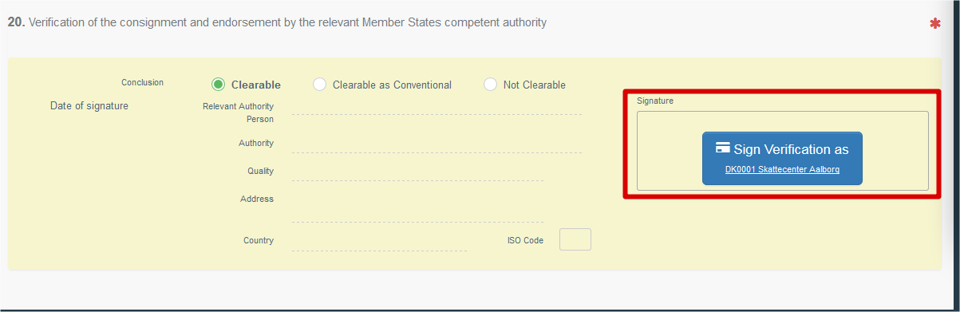
^{알면 좋은 점:} 부정이나 위반이 발견될 경우, ‘부정 알림’이라는 노란색 버튼을 누르면 OFIS 시스템으로 넘어갑니다. 증명서에서 발견된 위반에 관해서 OFIS에 알리는 페이지가 열릴 것입니다.
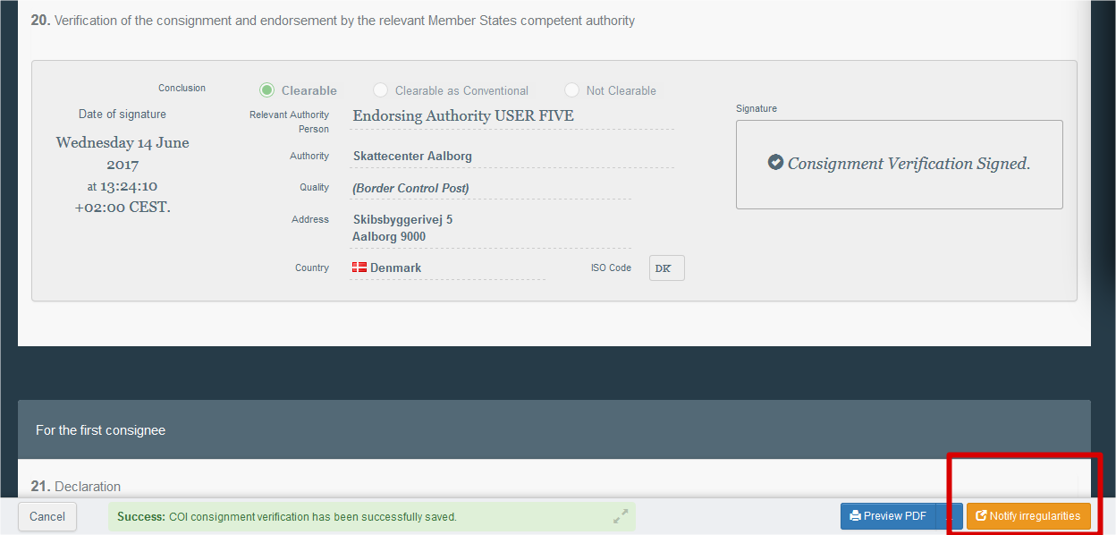〉〉〉〉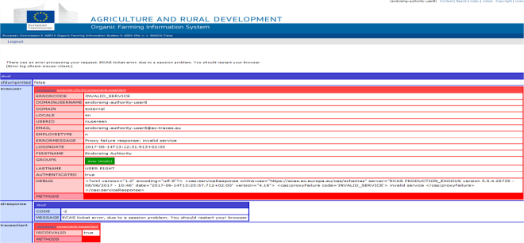

IV. 새로운 검사증명서 승인
1. 유효한 수입업체 혹은 유기 사업체 프로필로 로그인하세요.
2. 왼쪽 상단 메뉴에서 증명서를 선택하고 그 목록에서 COI를 선택하세요.

3. 이 페이지에서 처리해야 할 검사증명서를 검색할 수 있습니다.
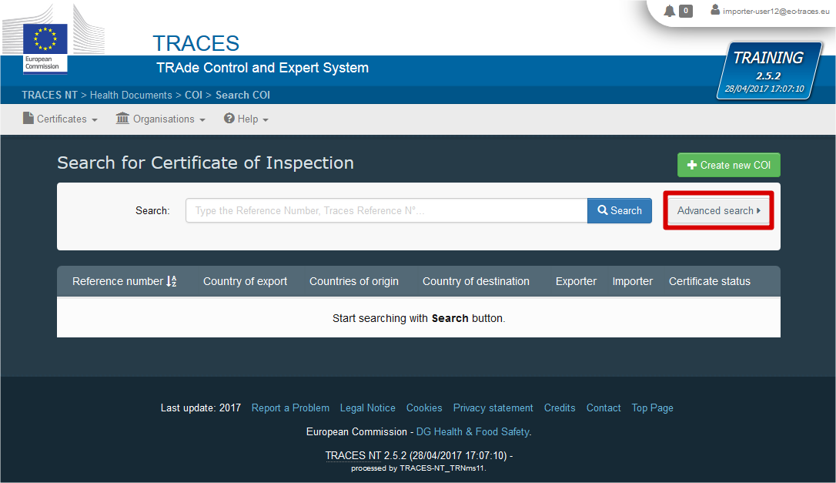
4. 검사증명서 조회번호를 클릭하세요.
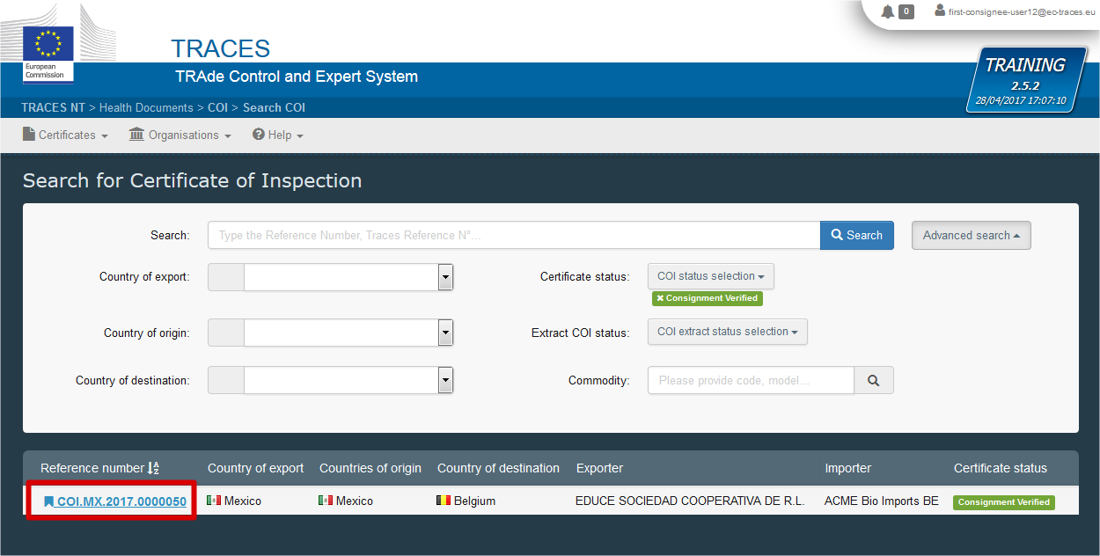
5. 인증서 페이지에서 제품이 규정에 명시된 조건 하에 수령되었음을 확인하세요.
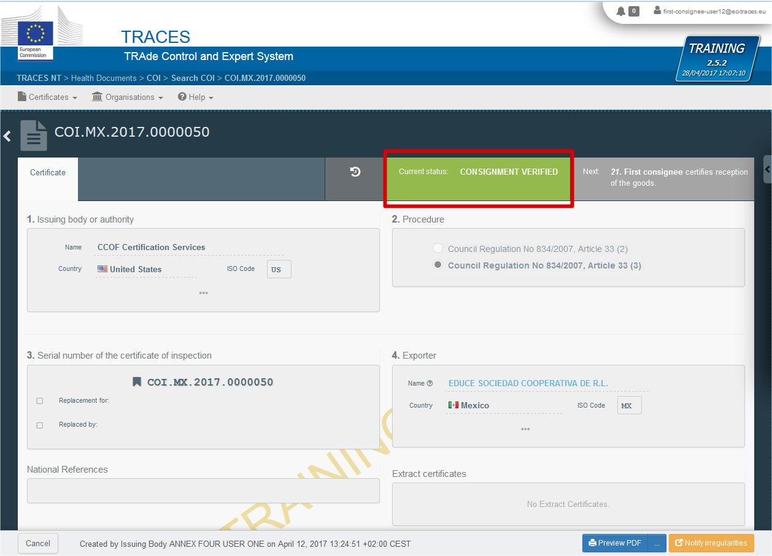
6. 그리고 21번으로 가서 해당 제품의 수령인 서명을 하세요. [첫 수화인]으로 등록 서명을 클릭하세요.
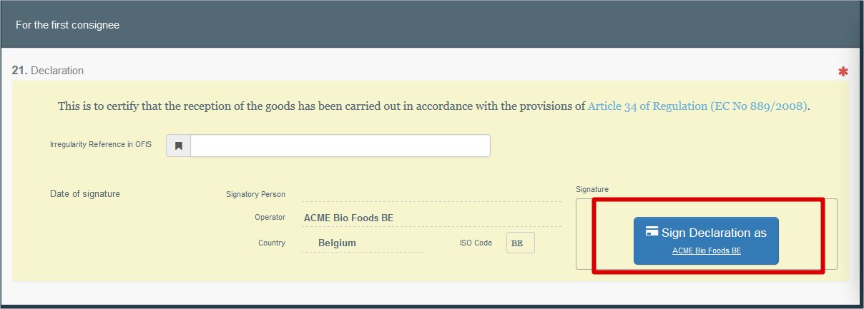
증명서는 PDF 형식으로 미리 볼 수 있습니다. 그리고 필요 할 때 PDF 뷰어에서 프린트 할 수 있습니다. 새소식 (https://webgate.ec.europa.eu/tracesnt/help/general/content/a_home/release%20notes%202.5.1.htm)에서 다중 언어 PDF에 관한 부분을 추가하세요.
비고: 일부 부정이 발견된 경우, OFIS에 사용된 참조 자료를 여기에 입력하세요. 이는 확인하는 당국이 이전에 표시해야 합니다.

√ 비고: 배치로 해장하는 것에 관한 더 자세한 정보
입증 기관에서 증명서를 입증하면, 제품은 시장에 유기로 혹은 일반 제품으로 판매될 수 있고 해장될 수도 있습니다.
후자의 경우, 나눈다는 것은 위탁화물을 다른 배치로 나누는 것입니다.
base for extract 인증서 찾기
1. 주 메뉴로 가서 증명서 아래의 COI를 클릭하세요.
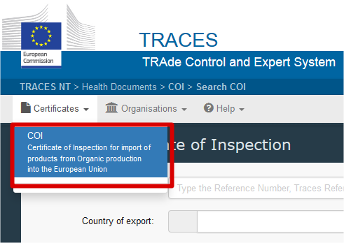
2. 상세 검색을 클릭하고 증명서 상태란에서 Base for extract을 선택하세요. 이때 검색을 누르는 것을 잊지 마세요.
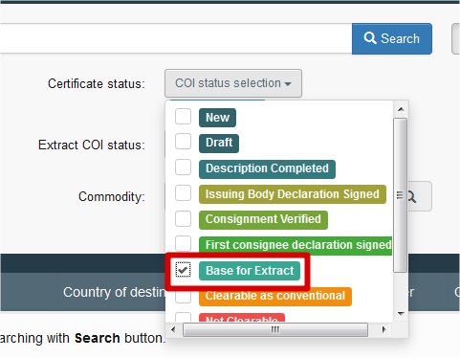

3. 관리하고자 하는 증명서를 고르고 증명서의 조회번호를 클릭하세요.
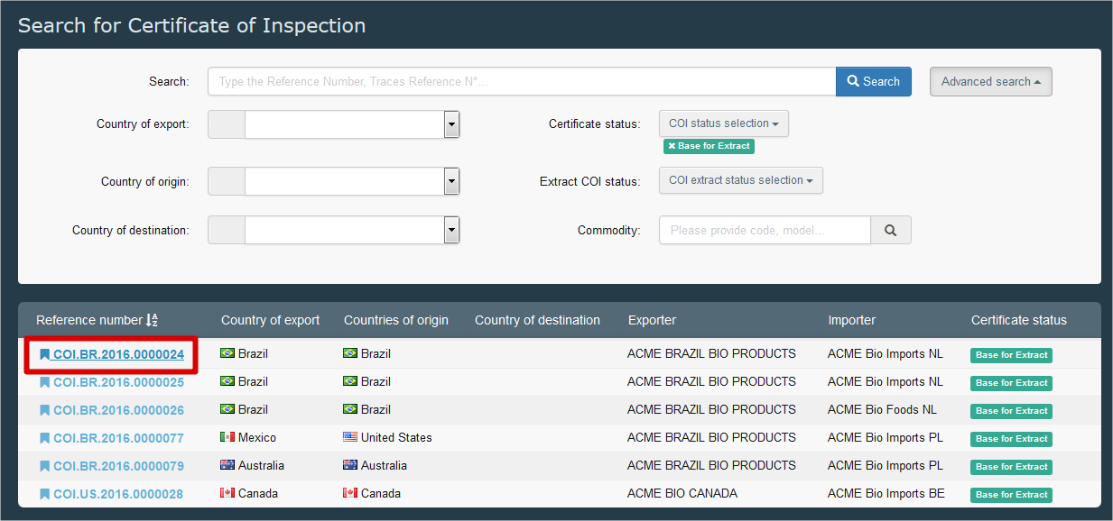
4. 증명서가 열릴 것이고 상태가 Base for Extract 입니다.
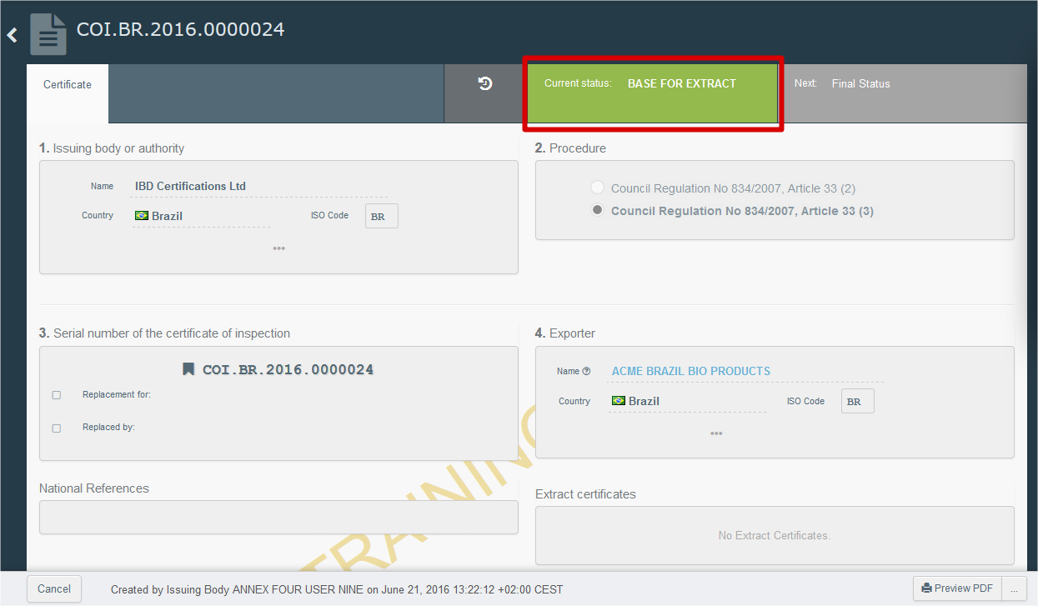
증명서가 회색으로 표시되는데 수정할 수 없다는 의미입니다.
→ 이제 수입업체는 화물을 배치로 나눌 수 있습니다.

화물을 배치로 나누기
위탁화물의 상태가 base for extract (위에 예시 참조)이면 수입업체는 검사증명서를 받을 수 있고 화물을 몇 개의 위탁화물로 나누어 각 다른 수화인에게 보낼 수 있음을 의미합니다. 그러기 위해서 아래와 같은 절차를 따라 주세요.
1. 메인 메뉴로 가서 인증서 밑의 COI를 클릭하세요.

2. 상세 검색을 클릭하고 증명서 상태란에서 Base for extract을 선택하세요. 이때 검색을 누르는 것을 잊지 마세요.


3. 관리하고자 하는 증명서를 고르고 증명서의 조회번호를 클릭하세요.

4. 증명서가 열릴 것이고 상태가 Base for Extract 입니다.

5. 창 아래에 Initiate Extract 를 클릭하세요.
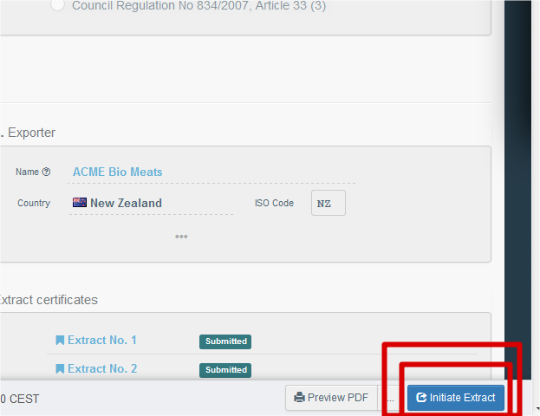

6. 원본 인증서의 사본이 생성되고 사본의 상태는 Base for Extract 에서 New일 겁니다.
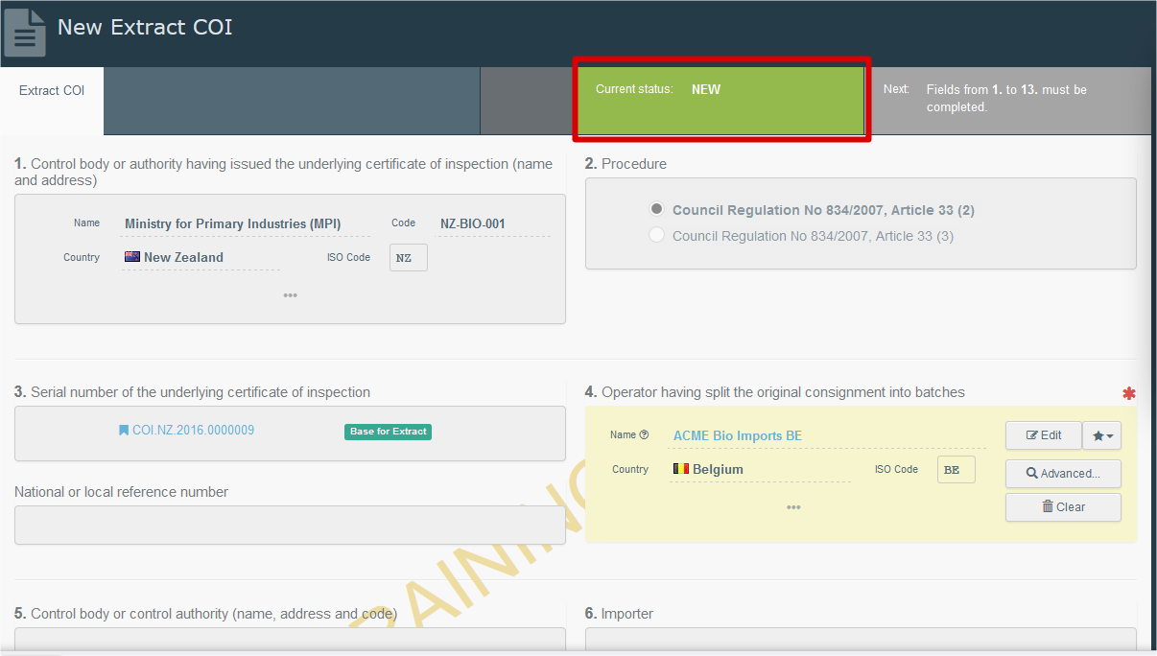
기존 위탁화물을 배치로 나누는 사업체(4번)와 통관 국가(9번)를 수정할 수 있습니다.
7. 11번에서 나뉜 화물을 받은 수화인을 기입하세요.
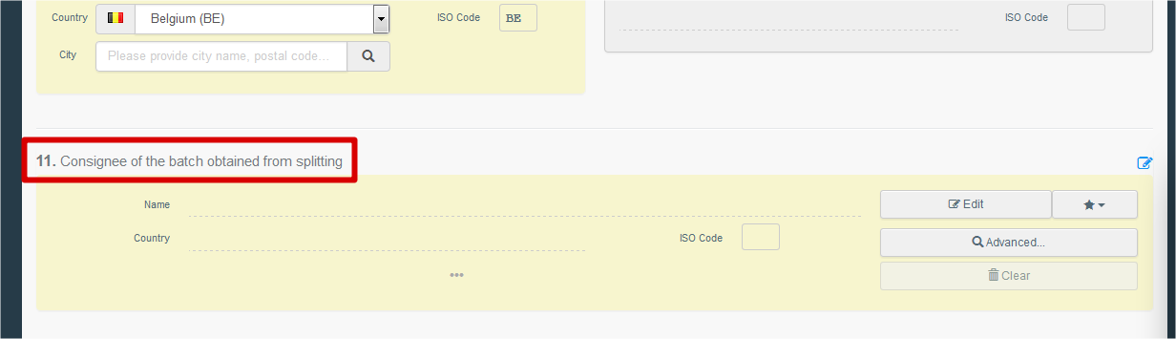
8. 그리고 12번 제품 설명에 패키지 개수와 증명서로 나눠질 화물의 순중량을 기입하세요.
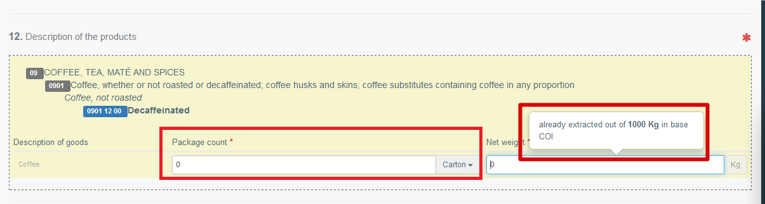
검사증명서 원본에서 첫 번째로 나눈 것이 없을 경우, 나눈 다른 증명서에서 제품이 나뉜 양에 대해 귀하에게 이미 알림을 보냈을 것입니다.

9. 완료하기 위해 [귀하의 역할]로 배서를 제출하세요.
이 부분에서 Base for Extract은 현 검사증명서와 같이 동일 흐름을 따라갑니다.
목적지의 보증 당국은 Extract COI의 관세 참조를 입력한 후 Extract COI에 서명을 합니다.
그리고 나서 수화인에게 검사증명서가 제출됩니다.
수화인이 증명서에 서명을 하면 업무 흐름이 끝나고 검사증명서가 확실히 완성됩니다.

* 원문 확인은 하단의 사이트 참조
https://webgate.ec.europa.eu/tracesnt/help/general/content/e_coi/i.%20how%20to%20create%20a%20new%20coi%20.htm

